**DOCUMENTO EVIDENCIAS DEL TRABAJO EN EQUIPO:**

GRUPO 1 – FREE TOUR:

**INTEGRANTES:**

* Natalia Sofía Arends Roa
* Lucas José Carvajal Contreras
* Juan Fernando de Jesús Farelo Torres
* Samuel David Polo Hernández
* Andrés Fabián Suárez Hurtado
* Santiago Andrés Torres Forero

1. **ORGANIZACION INMEDIATA:** inicialmente se contó con la organización del grupo en la herramienta en Teams, **Samuel David Polo Hernández** creó el grupo y se encargo de agregar al grupo completo:

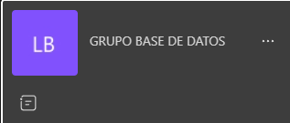En este grupo organizamos nuestras ideas generales del proyecto y se pudo dar la comunicación entre miembros, pero no se dividieron los roles hasta la creación de nuestra “comunidad” en Whatsapp gracias a **Juan Farelo.**

Ilustración 1, grupo de Microsoft Teams.

1. **COMUNIDAD EN WHATSAPP:** con la creación de la comunidad en Whatsapp, se pudo organizar de mejor manera el equipo de trabajo y se suplieron las carencias que la herramienta Teams nos brindaba, aunque no se dejó de lado las otras utilidades que tiene.

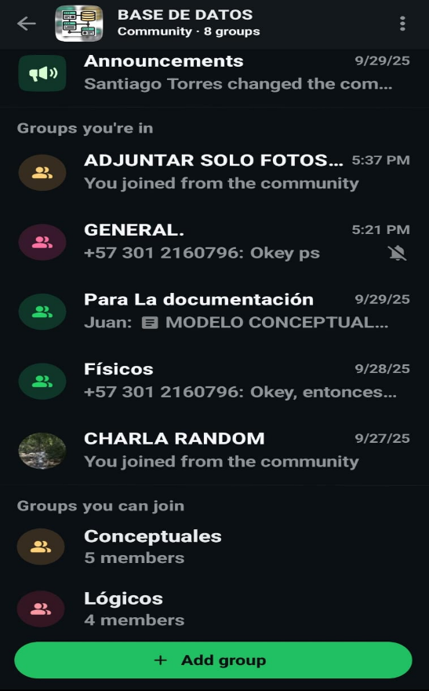**2.1. DISTRIBUCION DE LA COMUNIDAD:** para la distribución del grupo, se contaron con diferentes secciones en la comunidad, cada una con su respectiva función:

* Anuncios
* Fotos y evidencias del trabajo en equipo
* Chat general
* Documentación
* Conceptuales
* Lógicos
* Físicos

Debo recalcar que es gracias a el aporte de **Juan Farelo** que el equipo pudo programarse de forma efectiva y sencilla.

Después de haber dicho esto, se darán los detalles de cada sección.

Ilustración 2, comunidad de Whatsapp.

**Anuncios:** en esta pestaña se dan los anuncios generales y más relevantes sobre el proyecto, desde aquí se publican los horarios de reuniones y actualizaciones en la organización del equipo.

**Fotos y evidencias del trabajo en equipo:** en esta sección se recopilan imágenes que muestran el avance del grupo, incluyendo capturas de reuniones, procesos de trabajo colaborativo.

**Chat general:** en este espacio se utiliza para la comunicación diaria entre los integrantes, coordinación rápida, resolución de dudas y envío de recordatorios importantes.

**Documentación:** aquí se almacenan todos los archivos relacionados con el proyecto, como informes de cada sección (conceptual, lógico y físico).

**Conceptuales:** en esta pestaña se encuentran los integrantes con rol de conceptual, estos desarrollan los modelos conceptuales del proyecto, incluyendo los diagramas y definiciones de entidades clave, relaciones y atributos.

**Lógicos:** en esta pestaña se encuentran los integrantes con rol de lógicos, estos se encargan a la construcción del modelo lógico de base de datos, donde se definen las tablas, claves primarias, foráneas y restricciones según el modelo conceptual.

**Físicos:** en esta pestaña se encuentran los integrantes con rol de físicos, esos implementan el modelo físico del proyecto, adaptándolo al sistema gestor de bases de datos elegido, incluyendo sentencias SQL y estructuras reales de las tablas.

1. 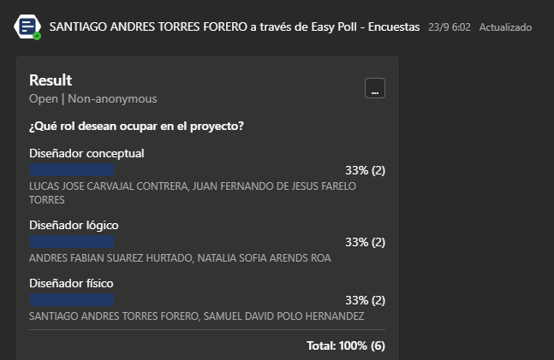**ASIGNACION DE ROLES:** una vez definidas las herramientas de comunicación, solo falta lo más escencial y es la asignación de roles que se realizó por el equipo de Teams:

Ilustración 3, encuesta realizada en el grupo Teams.

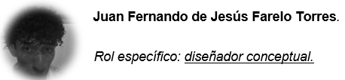

**Lucas José Carvajal Contreras.**

*Rol específico: diseñador conceptual.*

**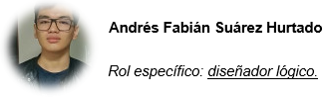***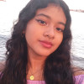*

**Natalia Sofía Arends Roa.**

*Rol específico: diseñadora lógica.*

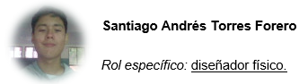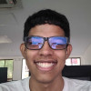

**Samuel David Polo Hernández.**

*Rol específico:* diseñador físico.

1. 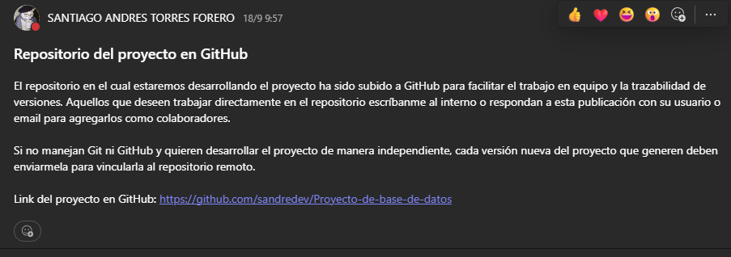**Repositorio GITHUB:** Ante la necesidad de almacenar y compartir archivos del proyecto de forma centralizada, se decidió crear un repositorio en GitHub. La propuesta fue hecha por **Santiago Torres**, con el objetivo de facilitar el trabajo colaborativo, llevar un control de versiones y asegurar el acceso organizado a los avances del equipo.

Ilustración 4, mensaje de aviso del uso de GITHUB en Teams.

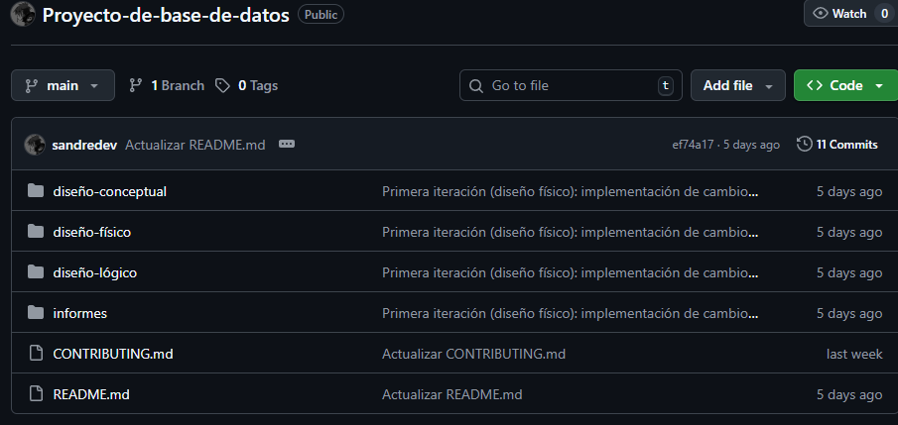E

Ilustración 5, orden del proyecto en GITHUB.

Este repositorio permite registrar cambios, evitar pérdida de información y mantener un historial claro del desarrollo del proyecto.

1. **Evidencias de trabajo en equipo:** si bien ya se adjuntaron varias fotos respecto al trabajo en equipo y organización, añadimos varias otras capturas y evidencias sobre nuestro proceso de trabajo durante el proyecto:

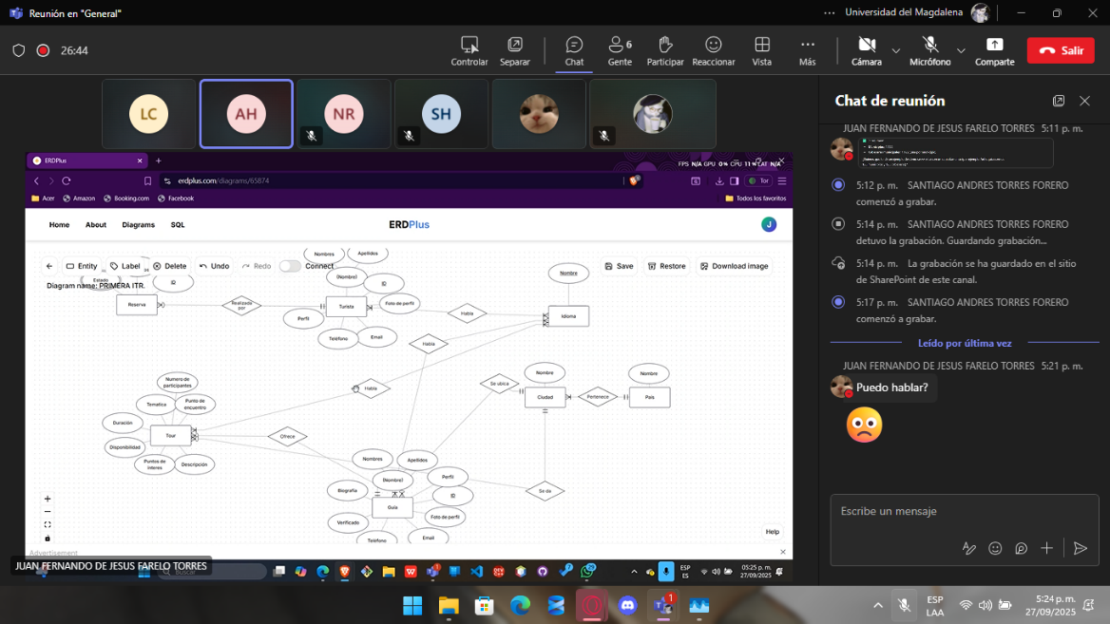

Ilustración 6, primera reunión de avances del proyecto.

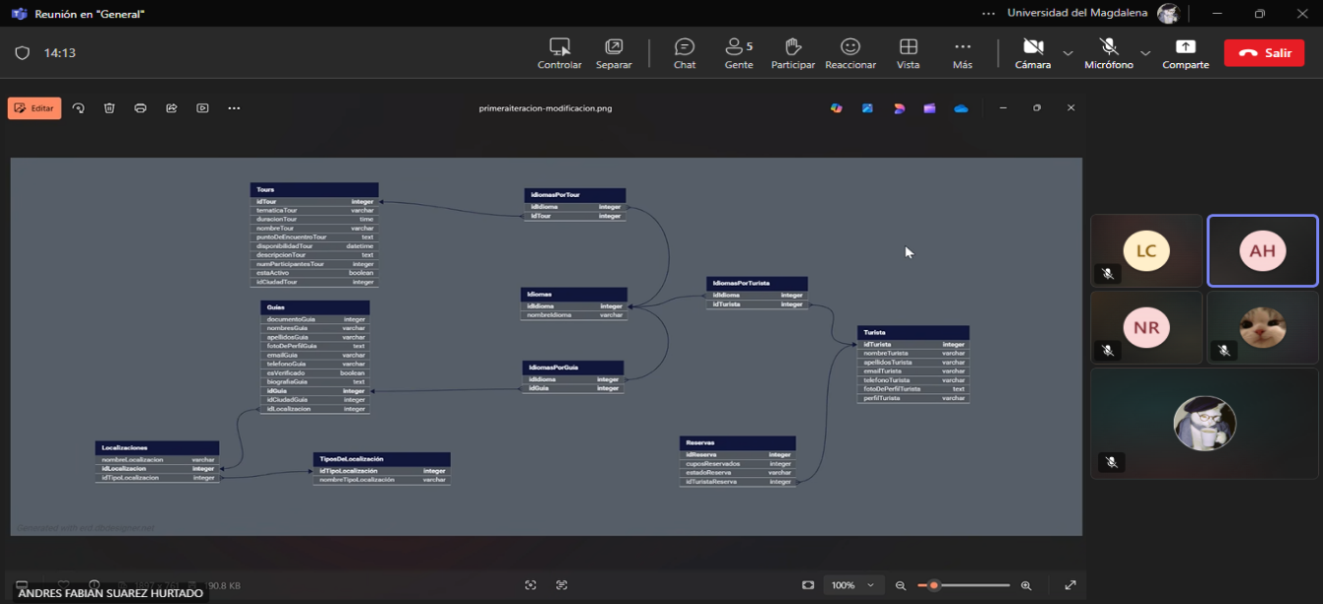

Ilustración 7, socialización del modelo lógico.

1. **Cronograma de trabajo:** desde la creación de la comunidad, se estableció un cronograma de avances del proyecto, esto claro teniendo en cuenta la disponibilidad de los integrantes con sus diferentes horarios. Fue a partir de este cronograma que pudimos avanzar de forma eficiente con el proyecto ya que entre nosotros repartimos las necesidades del proyecto de forma efectiva, asi que cada sesión se esperaba el avance de un subgrupo distinto (los del modelo conceptual, lógicos y físicos).

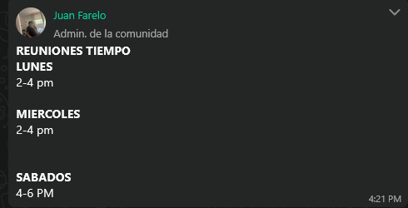

Ilustración 8, establecimiento del cronograma del grupo.

1. **CONFLICTOS ENFRENTADOS HASTA EL MOMENTO:** uno de los principales conflictos surgió durante la elaboración del diagrama conceptual, específicamente al momento de diferenciar adecuadamente los conceptos de “ciudad” y “municipio”. Tanto los integrantes del equipo conceptual como los externos del equipo tenían distintas interpretaciones sobre cómo debían representarse y relacionarse estas entidades, lo que generó confusión y retrasos en la construcción del modelo. Este problema se resolvió mediante una reunión grupal donde se revisaron definiciones formales y se llegó a un consenso basado en fuentes confiables y ejemplos prácticos.

Otro desafío importante fue la falta de experiencia generalizada del grupo en el uso de GitHub, lo que generó errores en la sincronización de archivos, conflictos y dudas sobre el uso adecuado de ramas, y sobre todo, los commits. Ante esta situación, **Santiago Torres** asumió un rol de guía, compartiendo su conocimiento en el uso de la plataforma, brindando explicaciones claras al grupo y estableciendo buenas prácticas para facilitar el trabajo colaborativo.